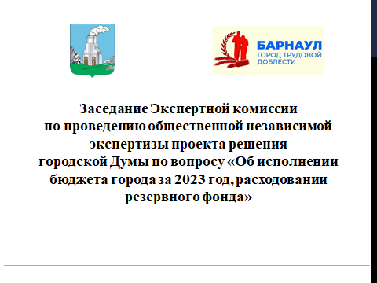

**Состоялось заседание Экспертной комиссии по отчету об исполнении бюджета города Барнаула за 2023 год**

26 апреля 2024 года состоялось заседание Экспертной комиссии по проекту решения городской Думы «Об исполнении бюджета города за 2023 год, расходовании резервного фонда» с участием представителей комитета по финансам, налоговой и кредитной политике города Барнаула.

Отчет об исполнении бюджета города Барнаула за 2023 год представила заместитель председателя комитета по финансам, налоговой и кредитной политике города Барнаула Н.Н. Бения. Она сообщила, что по итогам 2023 года в бюджет города поступило доходов 24,8 миллиарда рублей.

Налоговые доходы исполнены в объеме 9,2 миллиарда рублей с динамикой к уровню 2022 года – 107,2%, в основном за счет роста фонда оплаты труда, выручки предприятий на упрощенной системе налогообложения, количества недвижимого имущества у жителей города.

Неналоговые платежи поступили в объеме 1,9 миллиарда рублей с динамикой к уровню прошлого года – 135,0%, в основном за счет продажи права аренды земли, роста заявок на выкуп земли под объекты капитального строительства. Барнаул занимает 3 место среди столичных городов Сибирского федерального округа по динамике поступления неналоговых доходов.

В целом налоговые и неналоговые доходы исполнены в объеме   
11,1 миллиарда рублей. Достигнута положительная динамика к уровню 2022 года – 111,1%. Объем безвозмездных поступлений в бюджет города в 2023 году составил 13,8 миллиарда рублей.

Расходы бюджета города исполнены в сумме 25,2 миллиарда рублей, динамика к уровню 2022 года – 101,8%. Большая часть расходов бюджета направлена на социальную сферу – 61%. Доля программных расходов составила – 92,6%. На **реализацию национальных, региональных проектов и индивидуальной программы социально-экономического развития Алтайского края на 2020-2024 годы, инфраструктурных проектов за счет бюджетных кредитов**  направлено   
5,4 миллиарда рублей, из них 83,7% за счет средств вышестоящих бюджетов. Продолжено внедрение инициативного бюджетирования на территории города. За счет участия жителей в городском и краевом конкурсах реализовано   
35 инициативных проектов на общую сумму 67,3 млн рублей, в том числе привлечены средства населения и края – 16,0 млн рублей.

В ходе заседания комиссии обсуждены проблемные вопросы исполнения бюджета за 2023 год. Поступившие предложения от членов комиссии будут учтены при исполнении бюджета текущего года.

Эксперты отметили, что несмотря на влияния экономических санкций и обострения геополитической ситуации, изменения налогового законодательства, администрация города обеспечила финансовую стабильность и участие **Барнаула** в национальных, **региональных проектах и государственных программах, направленных на его развитие, поддержали внесение отчета об исполнении бюджета города за 2023 год в Барнаульскую городскую Думу.**